Pentru laboratorul 1, am creat un formular pentru vânzare de mașini. Formularul conține un tabel care este structurat pe rânduri.

# 1.Informații personale

Primele 2 rânduri sunt folosite pentru completarea datelor personale. Sunt 2 butoane radio pentru sex, 2 inputuri de tip text pentru nume si prenume, iar pe al 2lea rând un textarea pentru alte detalii despre vânzător.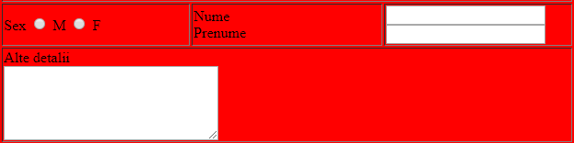

# 2. Informații mașină

Rândurile 3, 4 și 5 sunt pentru informații despre mașină. Pe rândul 3 sunt trei elemente pentru input. Primul este de tip text(html4) sau number(html5) folosit la introducerea anului fabricației. Al 2-lea input este o lista cu tipuri de carburant. Se pot selecta multiple valori in caz de mașină hibrid. Ultimul input este un checkbox in caz ca mașina a avut accidente.

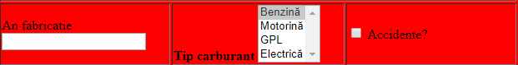

Pe rândul 4 avem doua coloane. Prima este o lista imbricata prin care se poate determina cărui marca aparține modelul mașinii vândute. La finalul listei este un input pentru a insera Id-ul mărcii. Al doilea element este un tabel pentru taxele asociate fiecărei dimensiuni de motor. Sub tabel se afla un grup de radio buttons pentru a selecta capacitatea motorului. Cel de 2L este ales in mod implicit.

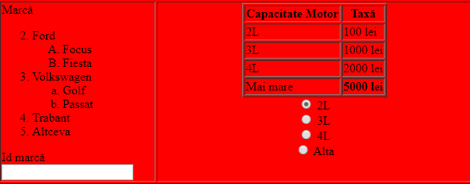

Pe rândul 5 este un fieldset cu 4 inputuri. Doua dintre acestea sunt pentru detalii suplimentare despre mașină, iar ultimele 2 sunt termeni prestabiliți ai vânzării.

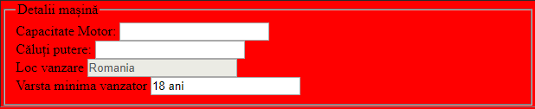

# 3. Altele

Pe rândurile 6,7 si 8 se afla diverse componente. Pe rândul 6 sunt imagini cu unele dintre mașinile vândute. Pe rândul 7 sunt diverse informații legate de vânzarea mașinii, iar pe rândul 8 sunt butoanele pentru localizare mașină si postare anunț.

